Akcja “Razem na Święta - nasze działania:
- Został przygotowany padlet “Razem na Święta i nie tylko”. Zorganizowano akcję “Wszyscy wszystkim ślą życzenia” - każda klasa przygotowuje kartkę z życzeniami i zamieszcza ją na padlecie.
https://padlet.com/hinolek20/24dw0war25ssh1gb
- Zachęcono wszystkich uczniów, którzy wykonali kartki świąteczne, aby wrzucali je do pudełka, znajdującego się przy portierni w budynku szkoły przy ul. Szkolnej. Kartki zostaną przekazane ludziom starszym, samotnym, chorym.
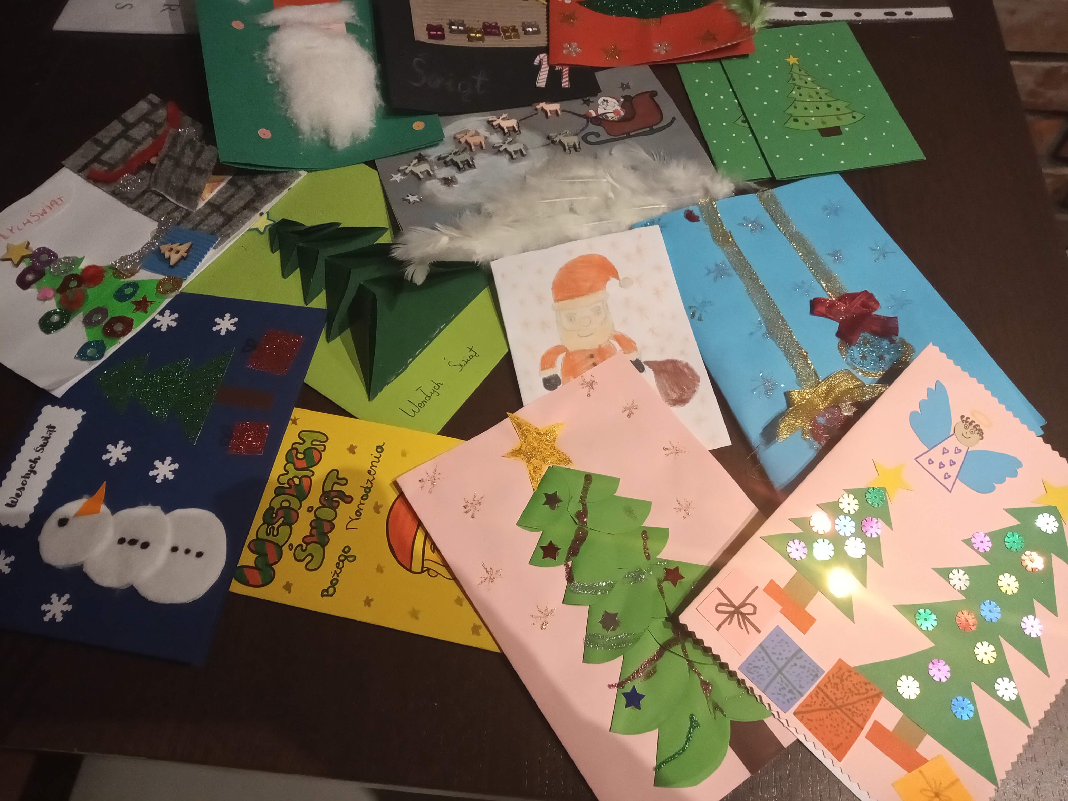
- Uczniowie z SU, Wolontariatu oraz Koła Caritas pakują do woreczków sianko, które będzie rozdawane mieszkańcom Buku razem z Betlejemskim Światełkiem Pokoju.
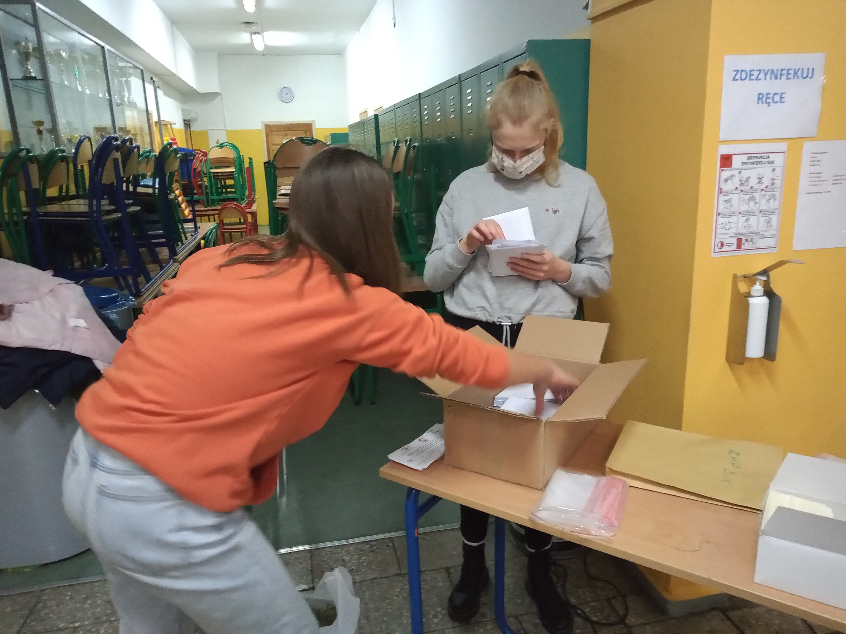
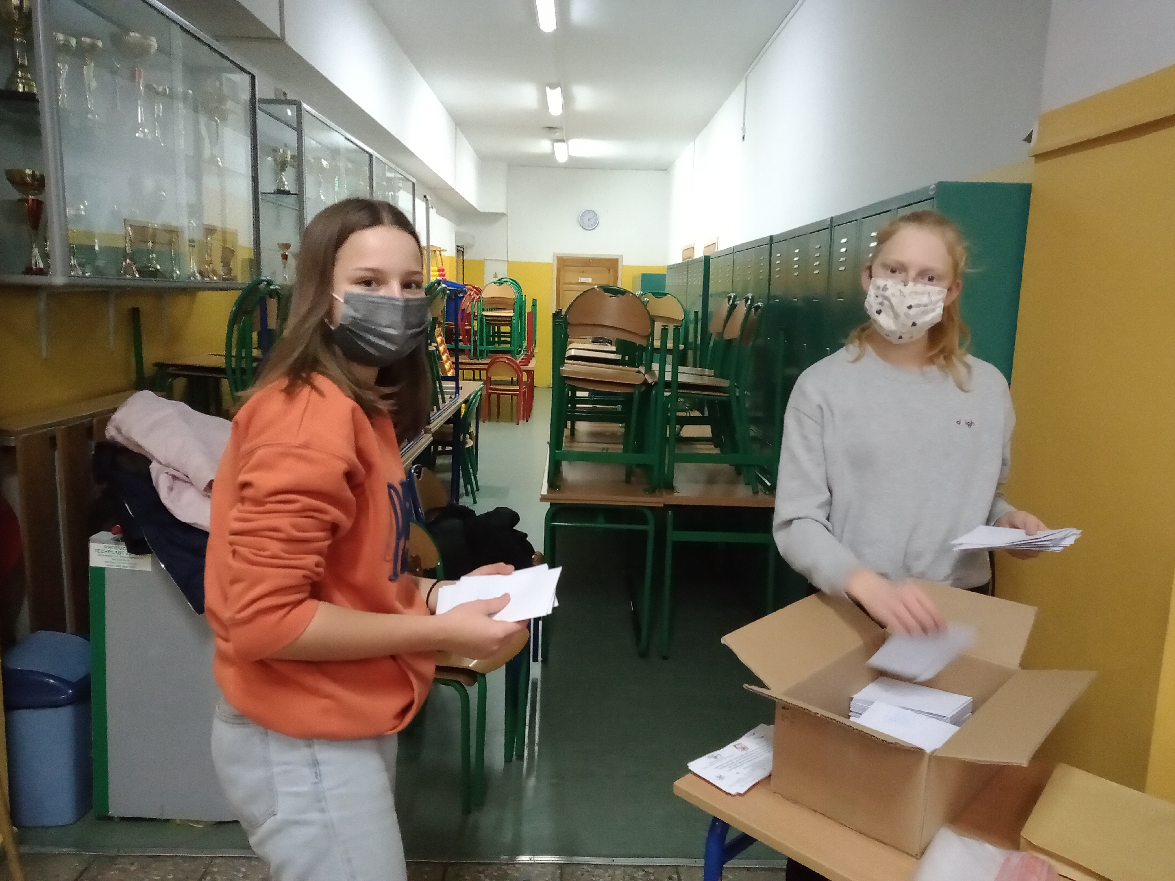
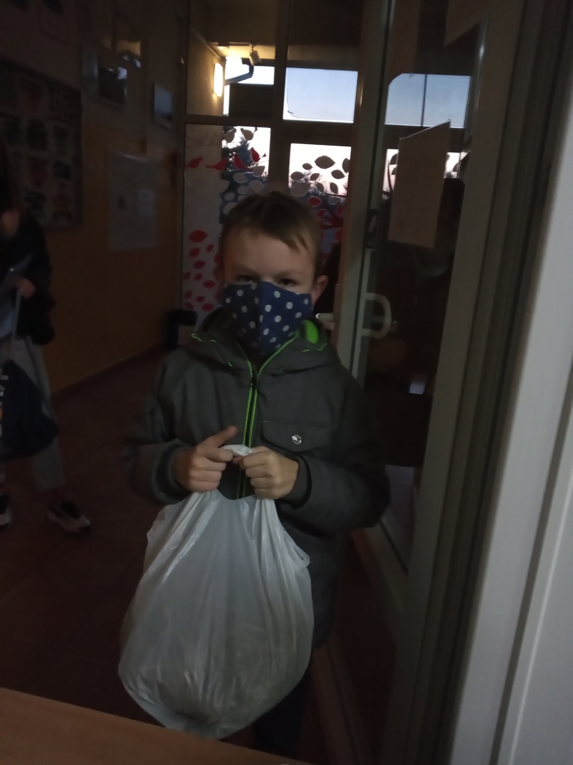
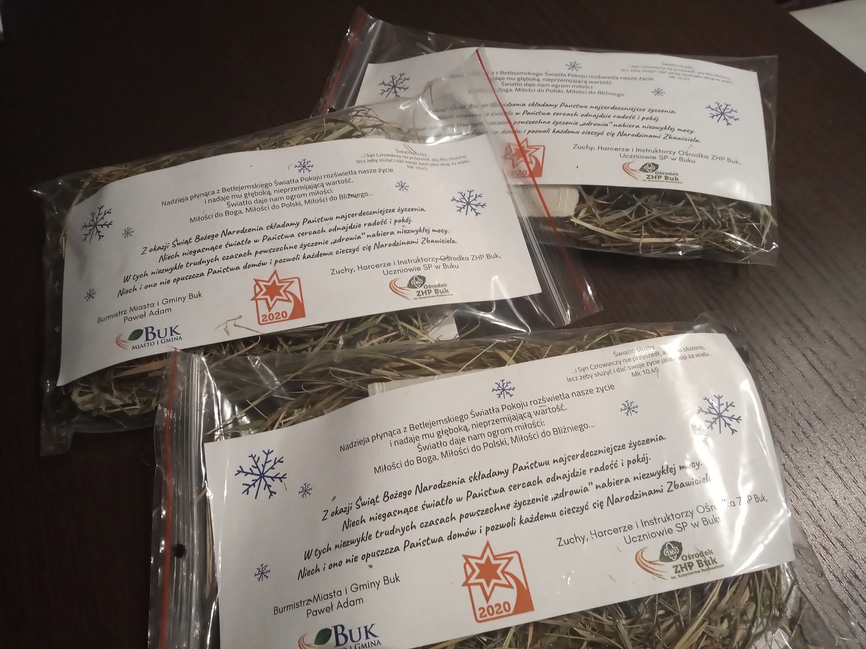

- SU przygotował kartki z życzeniami dla nauczycieli seniorów.
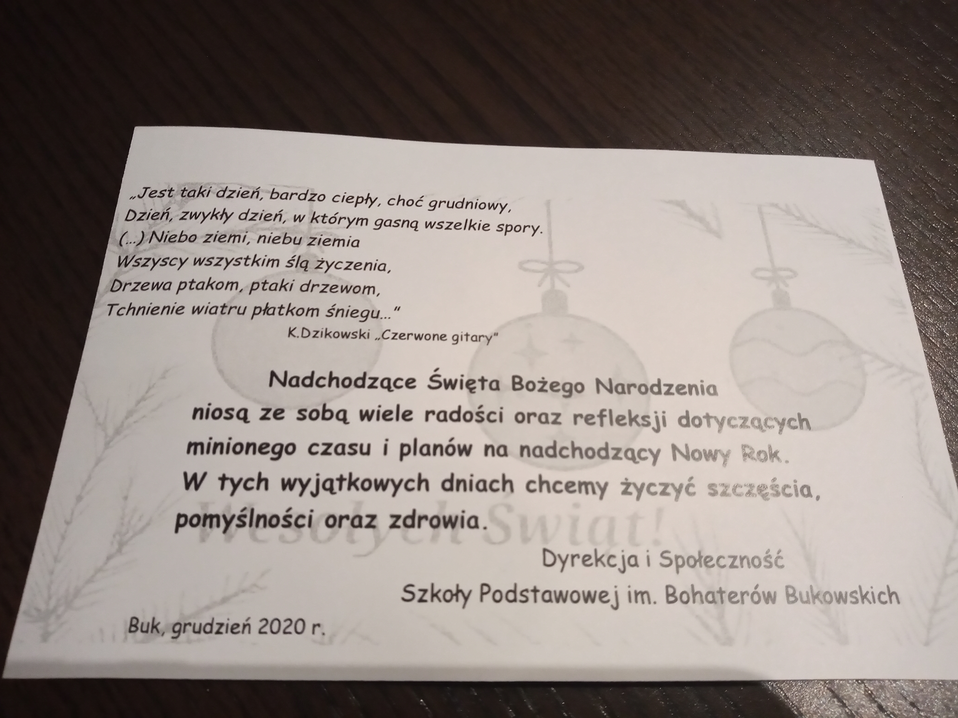
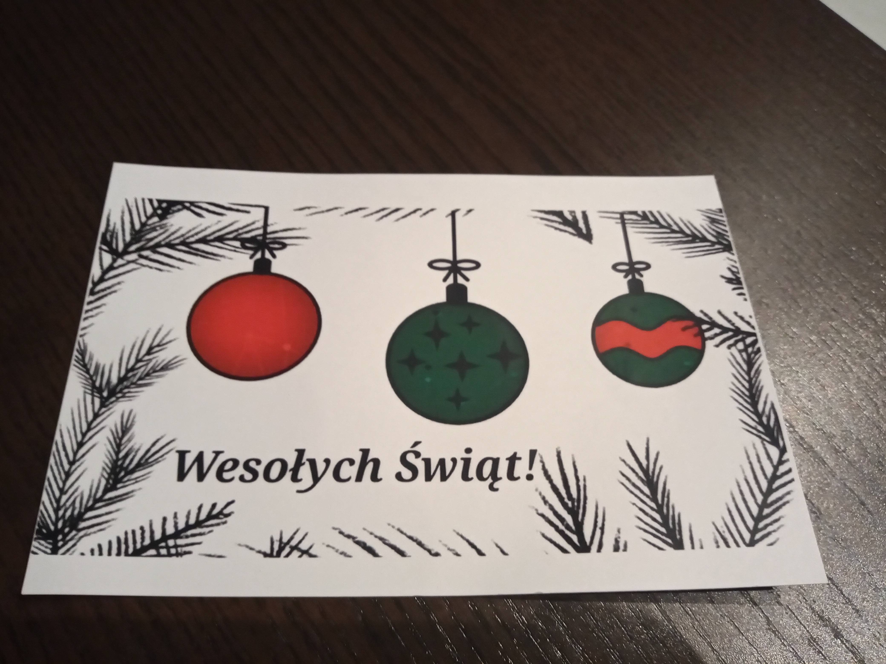
- Uczniowie zostali zachęceni do przygotowania Aniołów Dobra (z przesłaniem) i za pośrednictwem opiekuna Wolontariatu zamieszczają je na padlecie.
- Członkowie SU zostali poinformowani o możliwości zgłoszenia się jako wolontariusze w bukowskim sztabie WOŚP (chętnych rejestrują rodzice).
- Szkolne Koło Caritas w połączeniu z Wolontariatem włączyło się w pomoc w przygotowaniu Wigilii dla bezdomnych w Poznaniu. Uczniowie wykonali piękne własnoręczne kartki z życzeniami oraz upiekli pierniczki. Podobne upominki przygotowali dla Pań z Domu Pomocy prowadzonego przez Siostry Miłosierdzia w Buku.
- SU przygotował, dla całej społeczności szkolnej, animowane życzenia z okazji mikołajek i przekazał je poprzez M. Teams.
https://www.youtube.com/watch?v=X2r8nN4YmfU
- Cały czas zbieramy do wielkiego czerwonego serca plastikowe nakrętki dla Stasia i Stefci na ich leczenie i rehabilitację.

